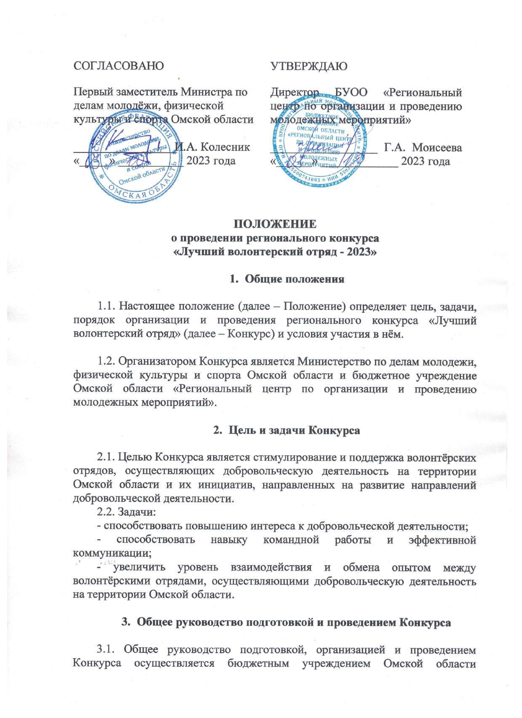

«Региональный центр по организации и проведению молодежных мероприятий».

3.2. Состав Конкурсной комиссии утверждается директором бюджетного учреждения Омской области «Региональный центр по организации и проведению молодежных мероприятий».

3.3. К полномочиям Конкурсной комиссии относится:

- оценка участников на всех этапах Конкурса;

- заполнение оценочных листов;

- определение победителей Конкурса.

1. **Условия участия и порядок проведения Конкурса**

4.1. Участники Конкурса – волонтёрские отряды, осуществляющие добровольческую деятельность на территории Омской области не менее 6-ти месяцев на момент подачи заявки на участие в Конкурсе. Возрастной состав команды волонтерского отряда, участвующего в конкурсе – от 14 до 17 лет (включительно), количественный состав – 10 человек (командир волонтёрского отряда и 9 представителей отряда).

4.2. Для участия в Конкурсе каждому участнику необходимо быть зарегистрированным на платформе ЕИС [ДОБРО.РФ](https://vk.com/away.php?to=http%3A%2F%2F%C4%CE%C1%D0%CE.%D0%D4&cc_key=).

4.3. Порядок проведения Конкурса:

- с 6 по 13 октября 2023 года – информирование о порядке организации и проведении Конкурса в социальной сети «ВКонтакте» на странице сообщества Регионального молодёжного центра <https://vk.com/clubrmc55> и Ресурсного центра развития добровольчества <https://vk.com/volunteer_omsk>; формирование команд от волонтёрских отрядов в муниципальных районах Омской области и городе Омске; регистрация участников на платформе ЕИС [ДОБРО.РФ](https://vk.com/away.php?to=http%3A%2F%2F%C4%CE%C1%D0%CE.%D0%D4&cc_key=);

- до 27 октября 2023 года – заполнение и подача заявок на участие в Конкурсе в соответствии с приложением №1 на почту [dobro617720@gmail.com](mailto:dobro617720@gmail.com) с указанием в теме письма наименование Конкурса – «Лучший волонтёрский отряд». Так же в электронном виде предоставляются следующие материалы:

- согласия на обработку персональных данных на всех участников команды в соответствии с приложением № 2 к настоящему Положению;

- ссылка на информационный ресурс, на котором освещается деятельность волонтёрского отряда (сообщество в социальной сети, telegram канал);

- видео-ролик о жизни волонтёрского отряда (продолжительность видео до 1 минуты);

- слайдовая презентация, в которой необходимо отразить достижения отряда в добровольческой деятельности (не более 10 слайдов);

- до 7 ноября 2023 года – подведение итогов отборочного этапа и размещение информации о командах, прошедших в финал в социальной сети ВКонтакте на странице сообщества Регионального молодёжного центра <https://vk.com/clubrmc55>, Ресурсного центра развития добровольчества <https://vk.com/volunteer_omsk>, и на электронную почту руководителей волонтёрских отрядов;

- до 24 ноября 2023 года – проведение финальных конкурсных испытаний;

- до 5 декабря включительно – подведение итогов Конкурса и объявление победителей.

4.4. Участники несут ответственность за достоверность информации, представленной для участия в Конкурсе, и в случае необходимости, обязаны предоставить подтверждающие документы по требованию конкурсной комиссии.

4.5. Ответственность за содержание представленных материалов несут участники Конкурса. Претензии, связанные с нарушением авторских прав в работах участников, направляются непосредственно лицам, представившим материалы.

4.6. Подача материалов на участие в Конкурсе рассматривается как согласие автора на возможную публикацию отдельных материалов с соблюдением авторских прав.

1. **Конкурсные испытания**

5.1. Участие в Конкурсе предполагает выполнение конкурсных испытаний.

5.2. Критерии оценивания видео-ролика:

- оригинальность;

- соответствие сюжета заявленной теме;

- постановочно-режиссёрские приёмы (развитие сюжетной линии, использование музыкальных средств);

- качество видеосъёмки;

- рациональное использование отведённого времени;

- навыки выступления и артистизм;

- культура исполнения.

5.3. Критерии оценивания презентации:

- информативность;

- логическая последовательность слайдов;

- эстетичность и стиль оформления;

- представленный опыт достижений отряда.

Минимальное и максимальное количество баллов по каждому критерию утверждается Организатором.

5.3. Формат итоговых испытаний будет дополнительно представлен прошедшим в финал Конкурса командам по завершении отборочного этапа.

1. **Подведение итогов конкурса. Награждение победителей**

6.1. Победителями Конкурса становятся команды волонтёрских отрядов, набравшие максимальное количество баллов по итогам финальных конкурсных испытаний.

6.2. Все команды волонтёрских отрядов, прошедшие в финал за участие, награждаются дипломами лауреатов Конкурса; участники отборочного этапа, не прошедшие в финал, получают сертификаты об участии.

6.3. Команды – победители Конкурса, занявшие 1, 2 и 3 место награждаются дипломами Министерства по делам молодежи, физической культуры и спорта Омской области и памятными призами.

1. **Финансирование Конкурса**

7.1. Финансирование расходов на организацию и проведение конкурса осуществляется за счет субсидии на организацию Мероприятий в сфере молодежной политики, направленных на вовлечение молодежи в инновационную, предпринимательскую, добровольческую деятельность, а также на развитие гражданской активности молодежи и формирование здорового образа жизни.

**8. Заключительные положения**

8.1. Информация о Конкурсе, его этапах, порядке подачи и приёма заявок на участие размещается в социальной сети ВКонтакте на странице сообщества Регионального молодёжного центра <https://vk.com/clubrmc55> и Ресурсного центра развития добровольчества <https://vk.com/volunteer_omsk>.

8.2. Контактная информация: г. Омск, ул. Авангардная, д. 8, Тумар Елена Анатольевна – начальник отдела развития добровольчества, тел. 8 904 323 5123, эл. почта: [dobro617720@gmail.com](mailto:dobro617720@gmail.com).

Приложение №1

**Заявка**

**на участие в региональном конкурсе**

**«Лучший волонтерский отряд - 2023»**

|  |  |  |  |  |
| --- | --- | --- | --- | --- |
| **Название волонтерского отряда** | **ФИО участников команды (полностью)** | **ID участников на dobro.ru** | **Наименование образовательной организации** | **ФИО руководителя отряда (телефон, электронная почта)** |
|  |  |  |  |  |
|  |  |  |  |  |

Приложение № 2

Директору бюджетного учреждения Омской области «Региональный центр по организации и проведению молодёжных мероприятий»,6440522, г. Омск, ул. Авангардная, д. 8.

от___________________________________________________________________________________, проживающего по адресу________________________________________________________________

Паспорт серии______________ № ____________выдан___________________________________ _______________________________________________________дата выдачи _________________.

**Согласие на обработку персональных данных**

Я,_____________________________________________________________________________ являюсь участником регионального конкурса «Лучший волонтёрский отряд-2023» бюджетного учреждения Омской области «Региональный центр по организации и проведению молодёжных мероприятий», несовершеннолетним участником мероприятий Организации в возрасте старше 14 лет (нужное подчеркнуть), в соответствии с требованиями ст. 9 Федерального закона от 27 июля 2006 года № 152-ФЗ «О персональных данных», даю свое согласие на обработку моих персональных данных, необходимых Организации в связи с отношениями, возникающими между участником мероприятий и Организацией.

Перечень моих персональных данных, передаваемых Организации на обработку:

- сведения о документах, удостоверяющих личность участника Конкурса Организации (свидетельство о рождении и/или паспорт);

- сведения о месте проживания;

- сведения о моем месте учебы.

Я даю согласие на обработку Организацией своих персональных данных, то есть совершение, в том числе, следующих действий: обработку (включая сбор, систематизацию, накопление, хранение, уточнение (обновление, изменение), использование, обезличивание, блокирование, уничтожение персональных данных), при этом общее описание вышеуказанных способов обработки данных приведено в Федеральном законе от 27 июля 2006 года № 152-ФЗ, а также на публикацию моих видео-, фотоизображений с моей фамилией, именем, отчеством, наименованием образовательной организации, и моих достижений в рамках мероприятий Конкурса, в официальных группах Организации, созданных в социальных сетях в Интернете, на онлайн платформах (ВКонтакте, Telegram, электронная почта), а также на передачу такой информации третьим лицам, в случаях, установленных нормативными документами вышестоящих органов и законодательством.

Настоящее согласие действует бессрочно. Настоящее согласие может быть мной отозвано в любой момент. В случае неправомерного использования предоставленных данных согласие отзывается моим письменным заявлением.

Я по письменному запросу имею право на получение информации, касающейся обработки моих персональных данных (в соответствии с п. 4 ст. 14 Федерального закона от 27 июля 2006 года № 152-ФЗ).

«____» ____________ 2023 г. ____________ ____________________________

Подпись ФИО

Подтверждаю, что ознакомлен(а) с положениями Федерального закона от 27 июля 2006 года № 152-ФЗ «О персональных данных», права и обязанности в области защиты персональных данных мне разъяснены.

«____» ____________ 2023 г. ___________ ____________________________

Подпись ФИО